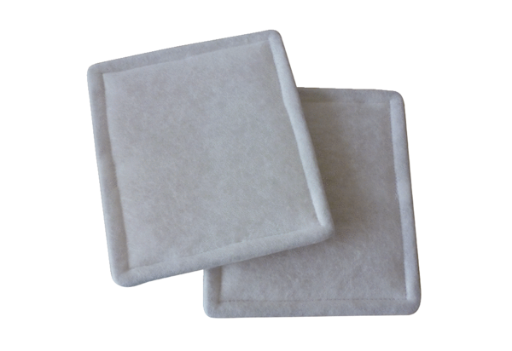Filtre à air, rechange RF 25Unité de conditionnement : 2 piècesGamme: C
Numéro de référence : 0093.0694Fabricant : MAICO

